ACTA No. | COPASST SST 03-2023 | FECHA |  | 30 de marzo del 2023
ASUNTO | Reunión del Comité de COPASST en SST.
LUGAR | Oficina de Excavaciones Correa Mejía S.A.S
HORA DE INICIO | 2:00 pm |  | HORA FINAL |  | 4:00 pm
ASISTENTES | Fabio Andrés Correa – Principal del empleador.  Jorge Delgado – Principal de los trabajadores.
OBJETIVO REUNION | Cumplimiento normativo.

ORDEN DEL DIA / PUNTOS A TRATAR
- Verificación de la asistencia y quórum
- Nombramiento del presidente y secretario
- Lectura del Acta Anterior No. COPASST SST 02-2023
- Revisión de políticas y divulgación.
- Divulgación Programa Inspección.
- Gestión del Cambio.
- Divulgación de matriz de peligros
- Verificación del cumplimiento del plan de trabajo anual
- Verificar el cumplimiento del cronograma de capacitaciones
- Cronograma de Capacitaciones para COPASST
- Accidentalidad
- Próxima Reunión.

DESARROLLO
- Verificando que existe quórum para deliberación y toma de decisiones, se procede a dar inicio al desarrollo de la reunión.

- Se designa para esta reunión de presidente a Fabio Andrés Correa Mejía y secretario a Jorge Delgado.

- Se realiza lectura del acta anterior Nro. COPASST SST 02-2023 con fecha de 24 de febrero de 2023 y se aprueba.

- Revisión de la política.

En cumplimiento a los artículos 2.2.4.6.5, 2.2.4.4 y 2.2.4.6.7 del Decreto 1072 de 2015; en el cual establece la política de seguridad y salud en el trabajo (SST), los requisitos y objetivos de la política. Este comité analiza cada uno de los artículos mencionados y son revisados de acuerdo a la política de SST que cuenta la empresa. Dando así cumplimiento a la normatividad.

Adicionalmente, cuenta con la fecha del dia de hoy y la gerente procede a su respectiva firma para ser publicada y posteriormente divulgada a todo el personal de la empresa.
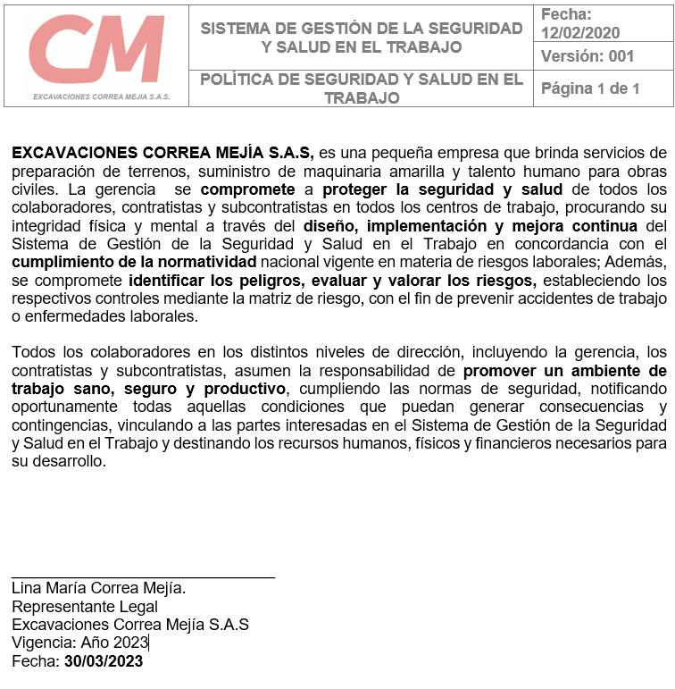
Adicionalmente, se revisa y actualiza las políticas de prevención consumo alcohol y drogas, desconexión laboral y orden y limpieza, quedando vigentes para el año 2023.

- Divulgación programa de inspección: A partir del mes de abril el comité iniciara realizando las inspecciones de seguridad y de extintores de acuerdo al programa de inspección que fue realizado el 17 de marzo del 2023. Para ello se divulga los formatos y se explica cómo se deben diligenciar.

Se socializa el cronograma de inspecciones para la vigencia 2023:
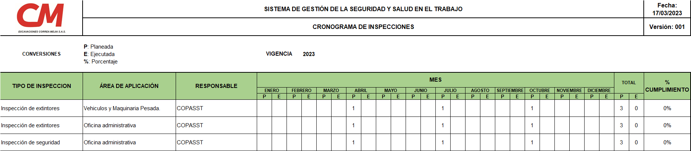

- Gestión del Cambio:

Circular 026 de 2023 (08/03/2023) establece la prevención y atención del acoso laboral y sexual, violencia basada en género contra las mujeres y personas de los sectores sociales LGBTIQ+ en el ámbito laboral.

Circular 021 de 2023 (23/02/2023): establece la Ampliación de plazo registro anual de autoevaluaciones de Estándares Mínimos y planes de mejoramiento del SG-SST.

Decreto 0221 de 2023 (15/02/2023): define las directrices para la puesta en marcha y funcionamiento a nivel territorial de la Ruta Integral para la Atención Integral para personas expuestas al asbesto

- Divulgación de matriz de peligros: Se realiza revisión y actualización de la matriz donde se notifica que en vista que la emergencia sanitaria por COVID a terminado, se determina eliminar este peligro en la matriz, por lo tanto, los riesgos quedaron de la siguiente manera:

PROCESO | ZONA/ LUGAR | ACTIVIDADES | TAREAS | PELIGRO
 |  |  |  | DESCRIPCION | CLASIFICACION
Obra Civil | Depende del lugar de la obra | Preparación de terreno | Excavación mecánica | Tránsito de vehículos, operación de maquinaria y equipos | Físico (Ruido)
 |  |  |  | Maquinaria empleada en la actividad | Físico (Vibraciones)
 |  |  |  | Exposición a rayos ultravioleta-sol | Físico (Radiaciones no ionizantes)
 |  |  |  | Trabajo a la intemperie (exposición al sol) | Físico (Altas temperaturas)
 |  |  |  | Material particulado por excavación, tránsito de vehículos y maquinaria | Químico (Material particulado)
 |  |  |  | Presencia de insectos, mosquitos, avispas, abejas, serpientes, alacranes | Biológico
 |  |  |  | Presencia de barro, terrenos con maleza, zanjas abiertas | Locativo (Superficies de trabajo)
 |  |  |  | Falta de orden y aseo en áreas de trabajo | Locativo (Organización del área de trabajo)
 |  |  |  | Retiro de material de la excavación , remoción de estructuras | Mecánico (Proyección por partículas)
 |  |  |  | Movimiento brazo de la maquina | Mecánico (Mecanismo en movimiento)
 |  |  |  | Adopción de posturas sedente prolongadas inadecuadas | Ergonómico (Posturas inadecuadas)
 |  |  |  | Jornadas y ritmos de trabajo | Psicosocial
Obra Civil | Depende del lugar de la obra | Preparación de terreno | Movimiento de Tierra | Presencia de insectos, mosquitos, avispas, abejas, serpientes, alacranes | Biológico
 |  |  |  | Trabajo a la intemperie (exposición al sol) | Físico (Altas temperaturas)
 |  |  |  | Tránsito de vehículos, operación de maquinaria y equipos | Físico (Ruido)
 |  |  |  | Material particulado por excavación, tránsito de vehículos y maquinaria | Químico (Material particulado)
 |  |  |  | Jornadas y ritmos de trabajo | Psicosocial
 |  |  |  | Adopción de posturas sedente prolongadas inadecuadas | Ergonómico (Posturas inadecuadas)
 |  |  |  | Presencia de barro, terrenos inestables, irregularidades, deslizantes, diferencia de nivel, zanjas abiertas, entre otras | Locativo (Superficies de trabajo)
 |  |  |  | Fuga de aceite o gasolina en el vehículo. | Tecnológicos (explosión, fuga, derrame, incendio)
 |  |  |  | Colisión con vehículo, maquinaria o estructura | Accidente de Transito
Administrativa | Oficinas Administrativas Excavaciones Correa Mejia SAS | Actividades Administrativas | Visita a las obras | Material particulado por excavación, tránsito de vehículos y maquinaria | Químico (Material particulado)
 |  |  |  | Presencia de barro, terrenos inestables, irregularidades, deslizantes, diferencia de nivel, zanjas abiertas, entre otras | Locativo (Superficies de trabajo)
 |  |  |  | Colisión con vehículo, maquinaria o estructura | Accidente de Transito
Administrativa | Oficinas Administrativas Excavaciones Correa Mejia SAS | Actividades Administrativas | Organización del trabajo | Responsabilidades y ritmos de trabajo | Psicosocial
 |  |  |  | Adopción de posturas sedente prolongadas inadecuadas | Ergonómico (Posturas inadecuadas)

Aun no se ha realizado la primera capacitación del mes de febrero que corresponde a la reinducción al SG-SST. Se espera que en el próximo mes se cuente con el registro.

- Cronograma de capacitaciones COPASST vigencia 2023.

MES | DÍA | AÑO | TEMA
Abril | 27 | 2023 | Obligaciones y funciones del COPASST
Julio | 27 | 2023 | Investigación accidentes de trabajo
Octubre | 31 | 2023 | Identificación de Peligros y Riesgos mediante Inspecciones

- e presentará en febrero el presupuesto para la vigencia del 2023, el cual se soportará con el informe del cierre contable del año 2022, en la ejecución del presupuesto que se asignó para el año 2022.

- Próxima reunión para el 30 de marzo del 2023.

_________________________ __________________________
PRESIDENTE SECRETARIO
Fabio Andrés Correa Mejía Jorge Delgado
Principal del empleador Principal de los trabajadores

